# Rotulagem de anúncios: instruções de preenchimento

## Objetivo

Analisar uma amostra de anúncios extraídos dos marketplaces Amazon, Magalu e Mercado Live para identificar a qualidade do anúncio e categorizar o tipo de produto anunciado.

## Histórico e preparação da atividade

Por meio do Regulatron foram extraídos 230 mil anúncios dos marketplaces Amazon, Magalu e Mercado Live através de busca das palavras-chave "celulares-e-smartphones", "drone", "tv-box", "wifi", "bluetooth", "bateria-celular", "carregador-celular", "reforcador-sinal", "reforcador-portatil", "transmissor", "transceptor", "transceptor-portatil", "bloqueador-sinal", "jammer-portatil", e "flipper-zero".

Como resultado das buscas foram encontrados anúncios de produtos de telecomunicações e produtos diversos. Busca-se categorizar os anúncios para separar o que é relevante do que não é relevante, ou seja, separar os produtos de telecomunicações, sujeitos à homologação compulsória pela Agência, dos demais produtos, para tanto é necessário rotular uma amostra dos anúncios.

Para que isso seja possível foram extraídos o título, a descrição e algumas fotos dos anúncios e inseridos em uma tarefa do Fiscaliza para ser objeto de análise pelos Agentes de Fiscalização, exemplificada na figura a seguir, destacando o título, a descrição e as fotos:

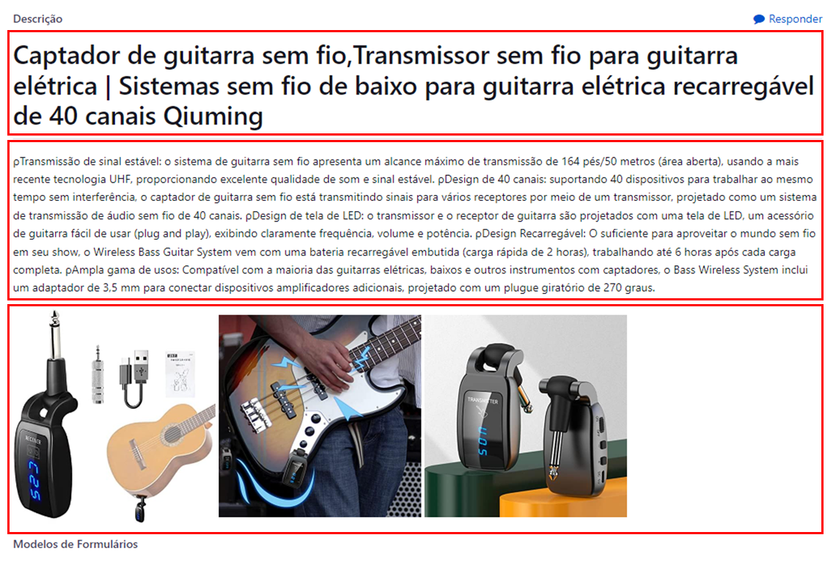

## Instruções de preenchimento

O Agente de Fiscalização deverá ler com atenção todo o anúncio e responder a 7 perguntas:

1. **Título bem elaborado?**

O Agente de Fiscalização deverá verificar e informar se o título é simples, conciso e descreve bem o produto.

O título ideal para o anúncio de um produto precisa ser simples, sua estrutura deve conter produto + marca + modelo + algumas especificações suficientes para identificar o produto.

1. **Título identifica o produto?**

O Agente de Fiscalização deverá verificar e informar as informações contidas no título são suficientes para identificar com clareza o produto anunciado.

1. **Descrição bem elaborada?**

O Agente de Fiscalização deverá verificar e informar se a descrição contém todas as informações necessárias e suficientes para tirar qualquer dúvida sobre as características do produto.

1. **Descrição identifica produto?**

O Agente de Fiscalização deverá verificar e informar se informações contidas na descrição são suficientes para identificar com clareza o produto anunciado.

1. **É produto para telecomunicações?**

O Agente de Fiscalização deverá verificar e informar se o produto anunciado é um produto para telecomunicações, conforme a definição do art. 4º, inciso XVI da Resolução nº 715/2019:

Art. 4º Para os efeitos deste Regulamento, aplicam-se as seguintes definições, além de outras adotadas pela legislação e regulamentação:

(...)

XVI - **Produto para telecomunicações**: equipamento, aparelho, dispositivo ou elemento que compõe meio necessário ou suficiente à realização de telecomunicações, seus acessórios e periféricos;

1. **É transmissor de RF?**

O Agente de Fiscalização deverá verificar e informar se o produto anunciado é transmissor ou transceptor de radiofrequência.

1. **Qual o tipo do produto?**

O Agente de Fiscalização deverá verificar e informar a categoria do produto anunciado.

**Observações:**

Nem todos os anúncios contém descrição ou fotos. No caso de não conter descrição responder “Anúncio não possui descrição” nas perguntas 3 e 4.

As imagens a seguir apresentam exemplos de títulos e descrições e as respostas esperadas.

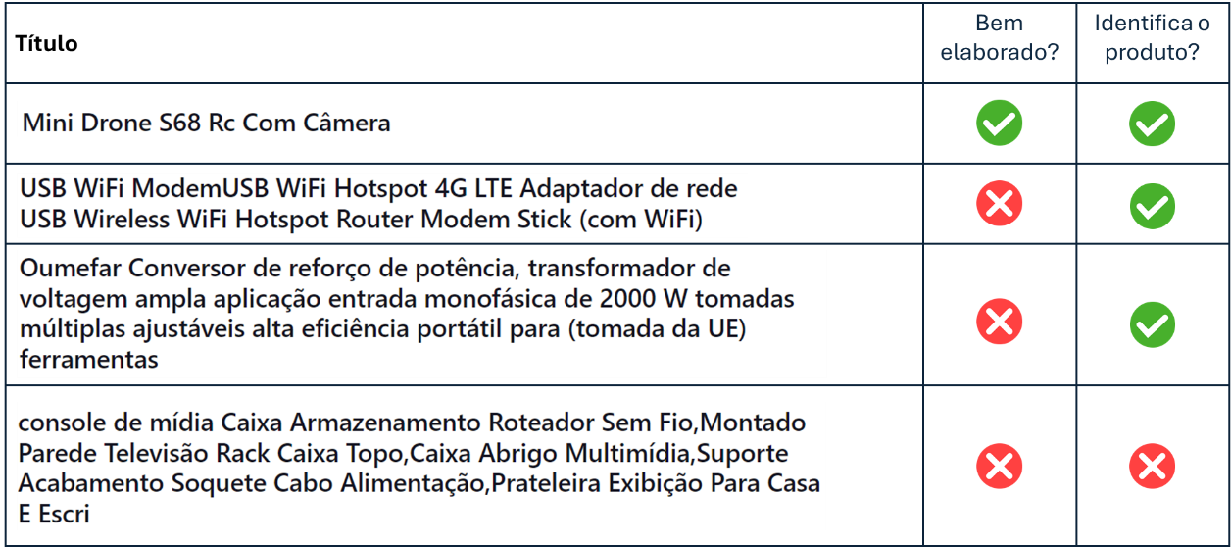

O primeiro título é suscinto, objetivo e identifica claramente o produto. O segundo título contém informações repetitivas, mas identifica claramente um produto para telecomunicações. O terceiro título, é confuso, contém informações repetitivas, mas, ainda assim, identifica um produto diverso. Já o quarto título é muito confuso e não permite identificar o produto anunciado.

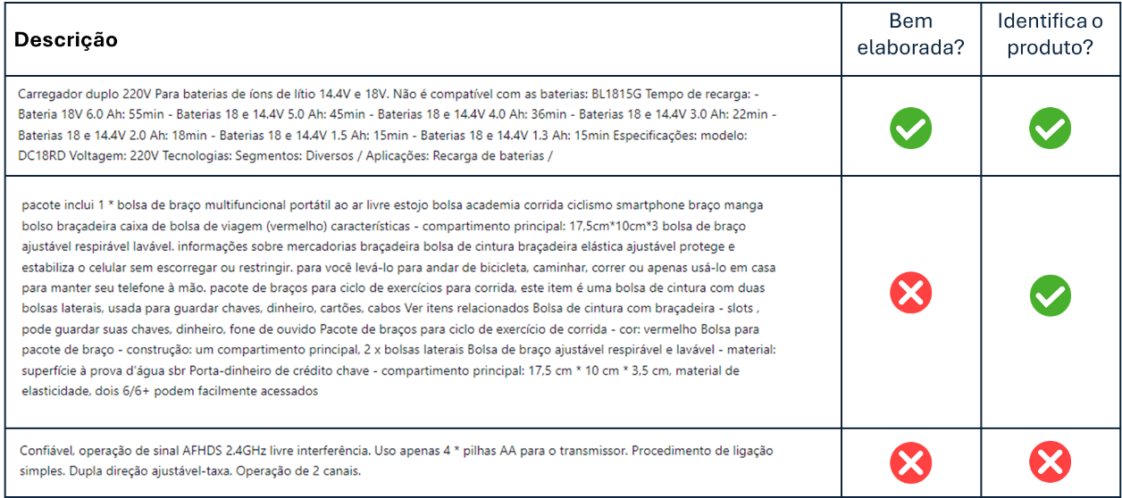

A primeira descrição é suscinta e objetiva: identifica claramente o produto. A segunda descrição contém informações repetitivas e confusas, mas, ainda assim, identifica o produto. Já a terceira descrição traz algumas características do produto, permite identificar que o produto é transmissor de radiofrequência, mas não é possível identificá-lo com clareza.

Alguns anúncios são muito mal elaborados e não é possível identificar o produto somente pelo título ou pela descrição. Em alguns casos, será possível identificar os produtos pelas fotos, como nos dois exemplos a seguir:

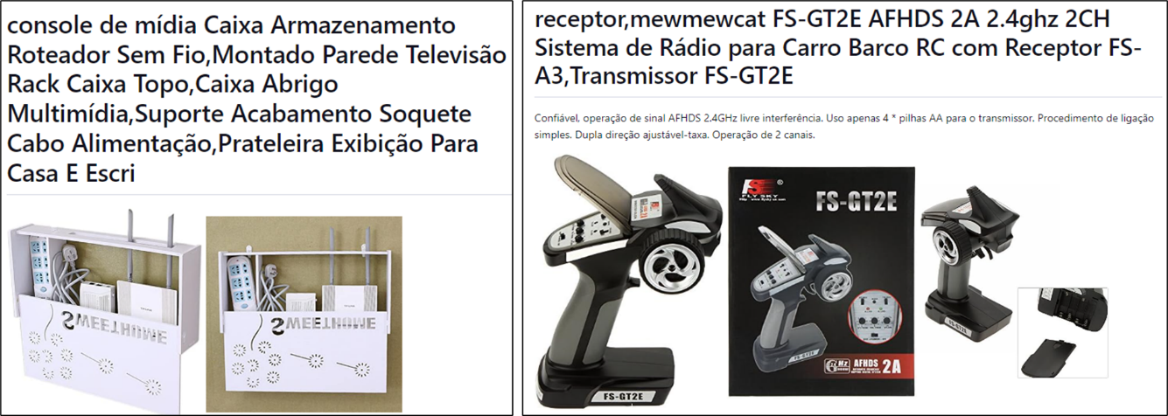

## Recursos necessários

Em experimento realizado na UO021/ES os Agentes de Fiscalização realizaram, em média, 18 rotulagens em um período de 30 minutos.

Para fins de planejamento em larga escala foram considerados os seguintes fatores:

* A atividade será desenvolvida por 45 minutos seguida de um intervalo de 15 minutos, resultando em 27 rotulagens por hora
* Como base, será atribuída a cada Agente de Fiscalização múltiplas atividades PGD APO_25_5 (25. Obter dados e/ou consolidar informações), correspondente a 18,98 horas de trabalho cada.
* Cada Agente de Fiscalização deverá realizar 512 tarefas de rotulagem (tarefa Rotulagem de Dados no Fiscaliza) para cada tarefa PGD.

Considerando tais fatores serão necessárias 740 horas de fiscalização para rotular 20.000 anúncios.

Caso a atividade seja distribuída entre 20 fiscais, cada um deles dedicando 40 horas em uma semana (800 horas), será possível realizar 20.480 rotulagens em uma semana.

## Passo a passo no Fiscaliza

1. Entrar no Fiscaliza e selecionar o projeto “Rotulagem de Dados”

1. No quadro Tarefas, clicar em “Rotulagem de Dados”

1. Clicar no Título da primeira tarefa da lista

1. Clicar em Editar

1. Ler atentamente o anúncio, observando o título e a descrição

1. Responder o questionário:
   1. Alterar o campo “Situação” para Concluída;
   2. responder as perguntas;
   3. Clicar em “Enviar”

1. Após enviar clicar em Próximo para abrir a próxima tarefa

Dica: quando a tarefa estiver em modo edição, uma dica de preenchimento aparece ao mover o mouse sobre o título da pergunta:

